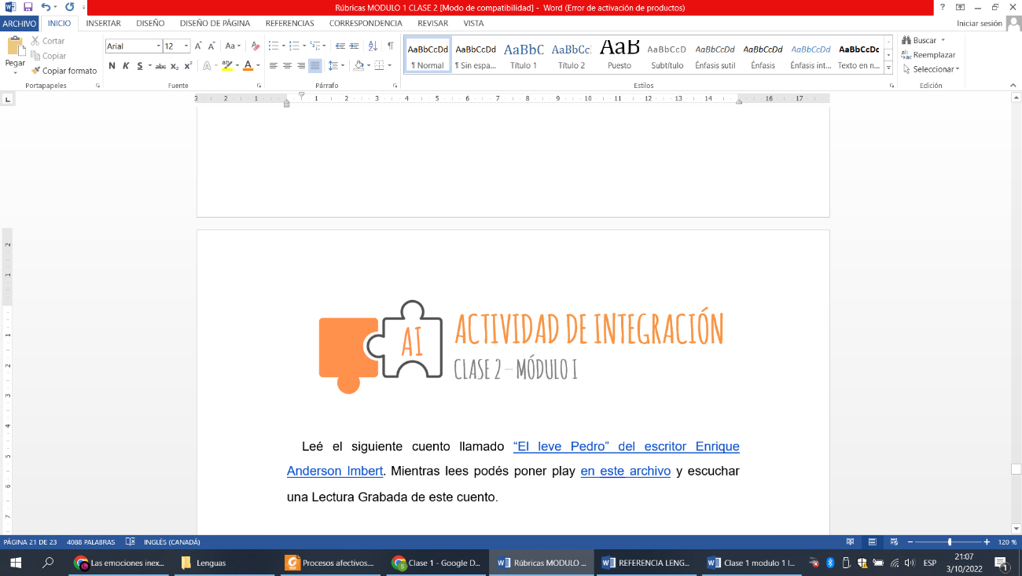

Leé el siguiente cuento llamado [“El leve Pedro” del escritor Enrique Anderson Imbert](https://www.educ.ar/recursos/124773/el-leve-pedro-de-enrique-anderson-imbert/download/inline). Mientras lees podés poner [play en este archivo y escuchar una Lectura Grabada de este cuento.](https://www.educ.ar/recursos/124564/el-leve-pedro-de-enrique-anderson-imbert)

1. Confeccioná un cuadro identificando: personajes, tiempo, espacio, acciones principales y secundarias.

| PERSONAJES | TIEMPO | ESPACIO | ACCIONES (PRINCIPALES Y SECUNDARIAS) |
| --- | --- | --- | --- |
|  |  |  |  |

1. Extraé del texto dos ejemplos de cada clase de palabra:

| SUSTANTIVOS | PRONOMBRES | VERBOS |
| --- | --- | --- |
|  |  |  |

3- Imaginá que Hebe y Pedro recién se conocen y quieren saber un poco más uno del otro. Escribí un diálogo en inglés en el cual se realicen y respondan preguntas personales (nombre, apellido, edad, ocupación).

Example: Hebe: Hello! What’s your name?

Pedro: Hi! My name is Pedro.